Trabajo Práctico – Modelos Físicos
Luciano Ghione, Pablo Alonso

Paso 1: Mediciones

Usamos botellas de agua de distintos tamaños para hacer las correspondientes mediciones, dado que una botella de 1L pesa 1 Kg. Usando el cronometro de un celular tomamos el tiempo que tardaba el resorte en hacer 10 oscilaciones colgando en él cada uno de los distintos pesos. Las observaciones hechas se encuentran en la siguientes tablas:

m (kg) | t1 (s) | t2 (s) | t3(s) | t4(s) | t5(s) | t6(s) | t promedio | Período  T (s) | ΔT (s)
0,5 | 3,40 | 3,43 | 3,35 | 3,41 | 3,34 | 3,45 | 3,40 | 0,340 | 0,004
1 | 4,75 | 4,32 | 4,15 | 4,43 | 4,23 | 4,35 | 4,37 | 0,437 | 0,02
1,5 | 5,15 | 5,26 | 5,13 | 5,12 | 5,05 | 5,22 | 5,15 | 0,515 | 0,007
2 | 6,10 | 5,96 | 5,85 | 5,86 | 5,93 | 5,92 | 5,93 | 0,593 | 0,009
2,5 | 6,35 | 6,25 | 6,40 | 6,18 | 6,15 | 6,12 | 6,24 | 0,624 | 0,011

m (kg) | Período T²(s²) | Δ T² | k
0,5 | 0,11 | 0,002 | 179,44
1 | 0,19 | 0,01 | 207,78
1,5 | 0,26 | 0,001 | 227,76
2 | 0,35 | 0,039 | 225,59
2,5 | 0,38 | 0,009 | 259,72
k_{med} : 220

Paso 2 : Graficando resultados

Usamos el método de mínimos cuadrados para hallar una recta que se ajusta a los resultados obtenidos y utilizamos el software R para compararla con la gráfica de m en función de T².

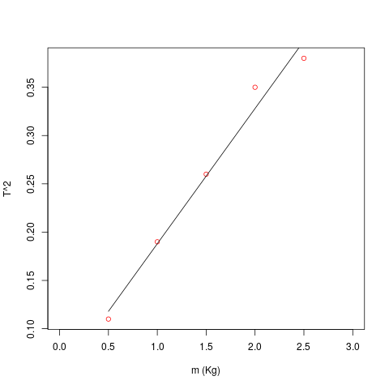

Paso 3: Calculando incertidumbre

